2024年《净水技术®》及咨询报告订阅回执

中国科技核心期刊《净水技术®》（创刊于1982年）每月25日出版，是我国市政给排水和工业水处理领域最具知名度和权威性的国家核心期刊之一。国内外公开发行，侧重报道我国**市政给排水**和**工业水处理**中的科技创新和实践，理论与实践并重，对**高校及科研人员**的研究工作具有启发性，对**设计院**及**水务企业**的工程实践和运行管理具有指导性。

《对标国际 供水实践进展》每月出版，由上海《净水技术®》杂志社情报咨询业务板块编辑制作，通过收集国外供水行业最新科技发展动态咨询，经翻译和再加工后，形成具有指导性和启发性的月度科技情报咨询报告。

**一、订阅方式**

2025年《净水技术®》杂志纸质版全年定价为405**元/年**（12期正刊+2期增刊，快递寄送，原价450元/年）；2025年《对标国际 供水实践进展》纸质版全年定价为630元/年（12期，快递寄送，原价700元/年）。

订阅请妥善填写以下回执并发送至nxx@jsjs.net.cn，经我社联系人联系确认后付款。

|  |  |  |  |
| --- | --- | --- | --- |
| 订阅单位 |  | | |
| 订阅数量 | 2025年《净水技术®》全年订阅：________册[1]  2025年《对标国际 供水实践进展》全年订阅：________册[1] | | |
| 收件人 |  | 手机号[2] |  |
| 电子邮箱[3] |  | | |
| 收件地址 |  | | |
| 发票抬头 |  | | |
| 税号 |  | | |

*[1] 每1册指全年每期寄送1册；*

*[2] 该收件人同时作为期刊收件人和发票收件人（电子发票）*

*[3] 订阅成功，可获赠《净水技术®》不定期编制的虚拟专刊电子版*

**二、付款方式**

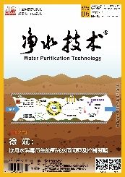1. 银行汇款（仅接受公司账户汇款）

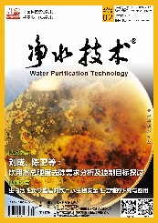收款人：上海《净水技术》杂志社

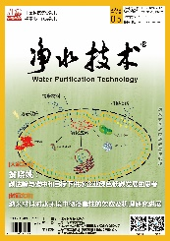账号：1001222319024881609

开户行：工商银行上海杨树浦桥支行

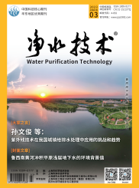2. 支付宝付款

收款人：上海《净水技术》杂志社

支付宝账号：shjsjs@vip.126.com

付款需备注“订阅+付款单位或收件人姓名”

1. **联系人：钮晓晓** 18001441936 nxx@jsjs.net.cn

《净水技术®》投稿要求及格式模板

一、投稿要求：

1. 投稿网址：**www.jsjs1982.com**

2. 投稿要求：原创，不少于5000字，重复率＜10%，理论与实践相结合

二、投稿格式模板

标题【注意：黑体二号字；两端对齐；中文标题一般不超过25个汉字】

张 三1，李 四2，王 五1,*【注意：宋体四号，作者数量不超过6人】

1. XXXX大学 YYYY学院，北京100010；2. XXX大学 YYYY学院，黑龙江省哈尔滨市 150090）【宋体小五；不同单位，“1. XXXX……，省市 邮编；2. XXXX……，省市 邮编”】

**摘 要** XXXXXXXXXXXXX。 【注意：“摘要”宋体小五号；字母及数字为新罗马字体；字数500字左右；四要素：背景、方法、结果、结论，结果中应有必要的数据支撑】

**关键词** XXXX YYYY ZZZZ【注意：“关键词”宋体小五号；不少于5个；各个关键词之间用空格分隔】

中图分类号：XXXXX

**[**基金项目**]**【带有基金项目的论文更容易被录用】

**[**作者简介**]** 张三（出生年—），性别，职称，职务，主要从事……研究。E-mail：

**[**通信作者**]** 张三（出生年—），性别，职称，职务，主要从事……研究。E-mail：

【如第一作者同时为通信作者，请在第一作者右上角标“*”】

前言、引言中需要介绍同行工作和本文的创新点，要有综述和述评。

# 1 各级标题的写法

**1一级标题**【注意：宋体四号加粗，各级标题单倍行间距，下同】

1.1 二级标题【注意：宋体小四号】

正文内容。【注意：宋体五号，单倍行距，下同】

1.1.1三级标题【注意：宋体五号】

正文内容。【注意：宋体五号】

（1）正文内容。……【注意：宋体五号】

（2）正文内容。……【注意：宋体五号】

# 2 量和单位

量和单位的名称与符号应符合规范《国际单位制及其应用》（GB 3100—1993）、《有关量、单位和符号的一般原则》（GB 3101—1993）、《量和单位》（GB3 102—1993）的要求。

# 3 图

**（1）先文后图。**图要有图序、图名，全文统一用图1、图2等顺序编号，先见相应文字后见图，**图名在正文中要提及**。

**（2）插图尺寸。**尽可能占半栏或通栏甚至满页。

**（3）提供的插图板式。**尽可能提供JPG格式，然后插入到word文档中（嵌入格式），段落设为单倍行距。

**（4）涉及中国地区全境示意图的注意标注南海十段线，请用竖版地图。**可登陆http://bzdt.ch.mnr.gov.cn/下载。

# 4 表

建议先文后表。表要有表序、表名，全文按表1、表2等顺序编排，先见相应文字后见表，文字内容必须和表中数字相符，并置于表的上方。

表格建议采用**三线表**，上下线1.5磅，中间线0.5磅。排版时，要排通栏（注意：标题小五号宋体；内容六号宋体）。

# 5 结论

结论需要简洁明。

# 6 其他

论文应包括标题、署名、作者单位信息、中文摘要、中文关键词、引言、正文、结论、参考文献、基金项目、作者简介（50字内）与联系方式（邮箱/电话）等。

论文应采用A4幅面word文档，通栏版式，图文混排，单倍行距；论文请加注页码。